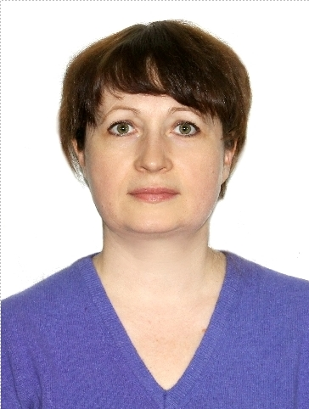
Гончарова Дарья Сергеевна
Учитель высшей категории, образование высшее, стаж 17 лет.
Творчески работающий педагог, постоянно совершенствует свой профессиональный уровень.
Качество знаний за 2014-2015 учебный год - 55%, 2015-2016 учебный год - 57%, 2016-2017 учебный год – 59%.
Имеет благодарственное письмо от отдела образования за участие в конкурсе «Учитель года».
Выступала на радио с поздравлением коллектива школы к Дню Независимости.
В 2017 году при Национальном центре повышения квалификации «Өрлеу» прошла курсы повышения квалификации педагогических работников по предметам начальных классов в школах с русским языком обучения в рамках обновления содержания образования Республики Казахстан.
В 2017 году прошла курсы обучения школьных тренеров по образовательной программе профессионального развития педагогических кадров в общеобразовательных школах «Рефлексия в практике», разработанной Центром педагогического мастерства АОО «Назарбаев Интеллектуальные школы».
Дарья Сергеевна участник международной практической конференции на тему «Актуальные проблемы непрерывного образования». Имеет публикации в республиканских педагогических изданиях «Самопознание», «Справочник классного руководителя», «Физкультура в школе», «Воспитание школьника».
Так же делится опытом и наработками на различных педагогических сайтах, открыла свой сайт для публикаций о чем имеет свидетельства и сертификат.
За достижение хороших результатов в олимпиадах, интеллектуальных марафонах ее учащиеся награждены грамотами, дипломами, имеют сертификаты:
Международный детский литературно – художественный конкурс «Осени чудесные мнгноывения»
сертификат участника – Никитина Полина.
Международные «Мир безопасности» проекта «Кругозор»:
- Сентюров Олег 1 место.
- Никитина Полина 2 место.
- Феофилатова Анастасия 3 место.
За подготовку учащихся в данном конкурсе педагог имеет благодарственное письмо от команды проекта «Кругозор».
Международная олимпиада проекта compedu.ru «Русский язык 4 класс»:
- Сентюров Олег 2 место
- Нипкитина Полина 2 место.
За активное участие учащихся в работе международного проекта учителей compedu.ru педагог имеет благодарность.
Республиканские: «Ак бота»
1. Никитина Полина – 1 место
Областные:
«Ертыс дарыны».
- Черкашина Ксения – 2 место.
Сама является примером для своих учеников, принимает активное участие в конкурсах и олимпиадах, имеет сертификаты об участии, а также:
награждена дипломом победителя 1 степени в Международной олимпиаде центра «Айда». Олимпиада: Экологическое воспитание учеников начальных классов».
Пользуется заслуженным уважением среди коллег, учащихся и родителей.

